**Администрация г. Улан-Удэ Комитет по образованию г. Улан-Удэ**

**Муниципальное бюджетное дошкольное образовательное учреждение**

**детский сад № 87 «Улыбка» комбинированного вида**

**ШКОЛА ИСКУССТВ № 3 ИМ.С.В.СЕМЫКИНА**

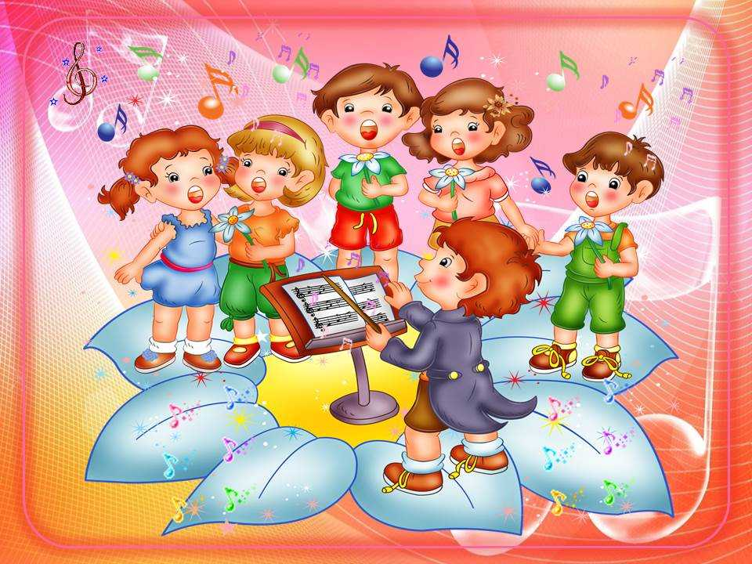

**Городское методическое объединение**

**«Инновационные методы и приемы в музыкальном развитии детей старшего дошкольного возраста»**

**Дата проведения: 11 мая 2023 г.**

**Время проведения: 10.00 ч.**

**Адрес проведения: ул.Столичная,5**

|  |  |  |
| --- | --- | --- |
| № | Содержание | Ответственный/докладчик |
| 1. | 10.00-10.15 Открытие семинара | Педагоги МАУДО ДШИ №3 им. Семыкина |
| 2. | 10.15-10.25 Приветственное слово | Самсонова Альбина Давацыреновна, директор МАУДО ДШИ №3  Червякова Марина Викторовна, заведующий МБДОУ №87 «Улыбка» |
| 3. | 10.25 -10.35 «Темпоритмические упражнения в музыкальном развитие детей» | Шевелева Людмила Анатольевна, музыкальный руководитель МБДОУ №87 «Улыбка» |
| 4. | 10.35-10.45 «Некоторые приемы использования музыкально-дидактических игр» | Вайнштейн Наталья Никифоровна, музыкальный руководитель МБДОУ №64 «Колокольчик» |
| 5. | 10.45- 10.55 «Коммуникативные игры» | Негина Евгения Викторовна, музыкальный руководитель МБДОУ №143 «Золотая рыбка» |
| 6. | 10.55-11.05 «Творческое развитие детей в ходе работы по методическому пособию М.И.Родиной «Бусоград или волшебные превращения Феи Бусинки» | Шевченко Оксана Романовна, музыкальный руководитель МБДОУ детский сад №84 «Снегурочка» 2 корпус |
| 7. | 11.05 -11.20 «Использование спортивного оборудования в элементарном музицирование» | Мангирова Светлана Владимировна, музыкальный руководитель МБДОУ №87 «Улыбка |
| 8. | 11.20- 11.30 «Нейроигры и упражнения на музыкальном занятии в ДОУ» | Козулина Наталья Викторовна, музыкальный руководитель МАДОУ №111 «Дашенька» |

|  |  |  |
| --- | --- | --- |
| № | Содержание | Ответственный/докладчик |
| 9. | 11.30-11.40 «Театральная деятельность как средство духовно-нравственного развития дошкольников» | Абросимова Ирина Петровна, музыкальный руководитель МБДОУ №33 «Светлячок» |
| 10. | 11.40-11.50 «Перкуссия тела» нетрадиционная технология обучения чувства ритма | Кириллова Ольга Владимировна, музыкальный руководитель МАДОУ №3 «Колобок» |
| 11. | 11.50 -12.00 «Формы взаимодействия ДШИ №6 и МБДОУ №110 «Золушка» | Овчинникова Елена Сергеевна, музыкальный руководитель МАУ ДО ДШИ № 6 |
| 12. | 12.00-12.10 «Музыка, ритм, движение» | Косолапова Татьяна Анатольевна, музыкальный руководитель МАУ ДО ДШИ №3 им. С. В. Семыкина |
| 13. | 12.10-12.20 «Подготовка в музыкальную школу» | Галактионова Валентина Михайловна, музыкальный руководитель МАУ ДО ДШИ №3 им. С. В. Семыкина |
| 14. | 12.20-12.25 «Музыкально-дидактическая игра с использованием ИКТ технологий: «Угадай музыкальный инструмент» | Дианова Елена Алексеевна, музыкальный руководитель МАОУ прогимназия №108 |
| 15. | 12.25 -13.00 Рефлексия.  Кофе-брейк. | Эксперты  Котоманова Алла Александровна, начальник дошкольного отдела Комитета по образованию г.Улан-Удэ  Желибо Марина Анатольевна, аналитик дошкольного образования МКУ «ЦМРО» |